**Блок вопросов**

**Ниже представлен список вопросов, подробное описание далее.**

1. **Слишком объемные предложения ключевых слов с логическими операторами «И» и «ИЛИ».**
2. Нет понимания знака «;» в ключевых словах с логическими операторами
3. Нет понимания между подчеркнутым «и» и обычным «и»
4. В судебных актах суммы написаны числами или словами в рублях?
5. Некорректное употребления ключевого слова об отказе в контексте утверждения.
6. Совпадения ключевых слов с логическими операторами «И» и «ИЛИ»
7. Что значит знак «/»
8. Правильно ли понимаем, что «ст.ст.» - это просто ст.?

**Подробное описание вопросов с приведением примеров**

1. **Предложения в ключевых словах с логическими операторами «И» и «ИЛИ» слишком объемные, что приводит к большой ресурсозатратности и долгое время выполнения. Предлагаем уменьшить объем до трех слов.**

**Пример большого объема:**

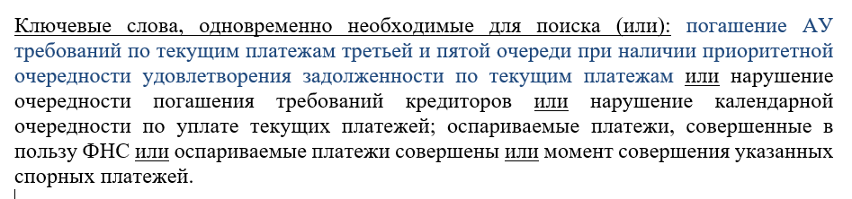

1. Как понимать «;» в ключевых словах с логическими операторами «И» «ИЛИ». Пример указан в картине снизу.

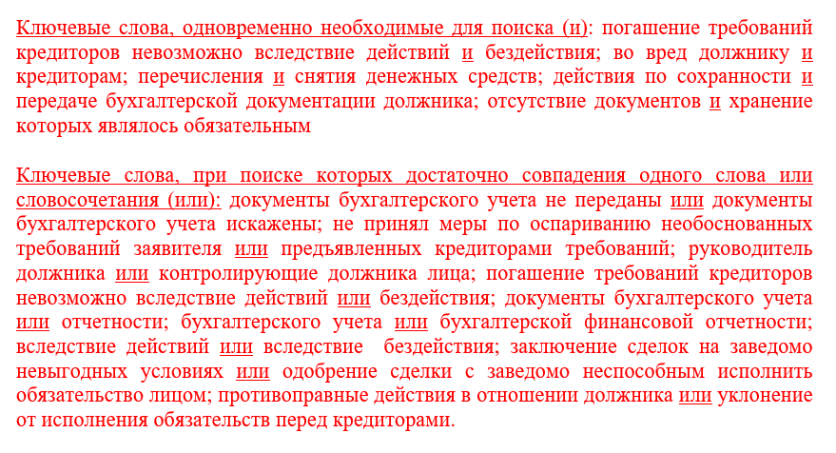

1. Как понимать подчеркнутое «и» и обычное «и»?

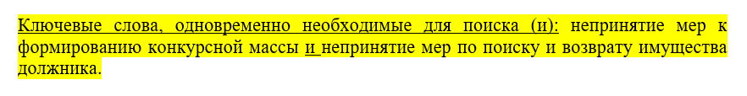

1. В официальных документах, написаны ли суммы числами или словами в рублях?

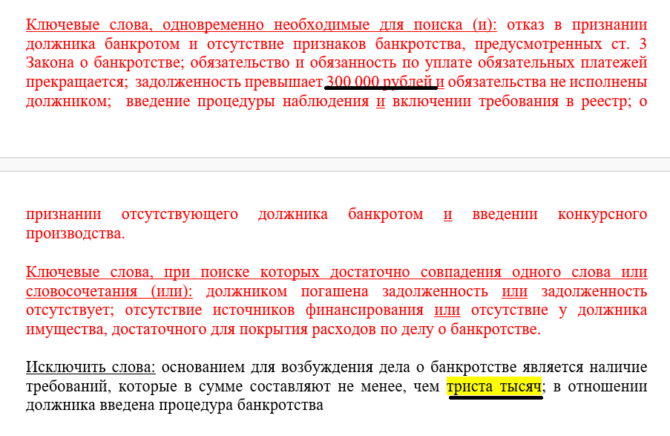

1. Корректно ли в блоке 2.2 «Утверждение мирового соглашения» употреблять с ИЛИ (синий текст) контекст “Отказать в утверждении мирового соглашения”? Для этого предусмотрен блок 2.3 “Отказ в утверждении мирового соглашения”

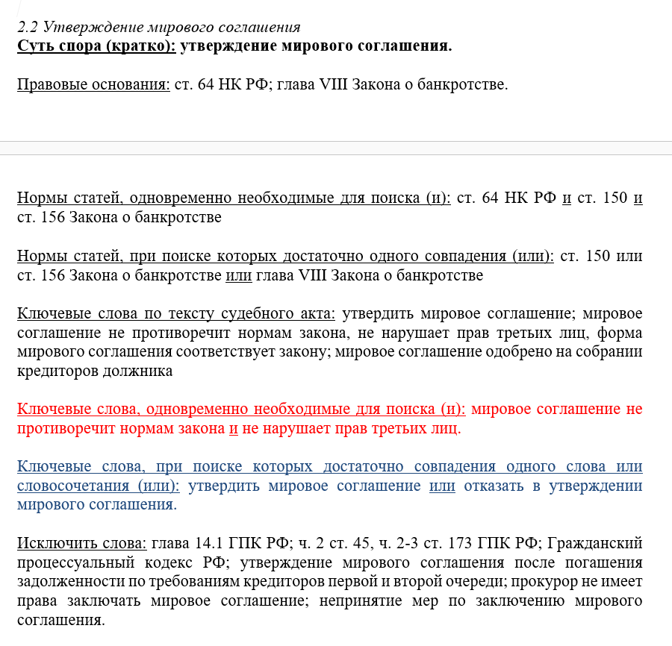

1. В блоке «Отказа в утверждении мирового соглашения» пункты ключевых слов «И» и «ИЛИ» совпадают слова/словосочетания, что может привести к некорректной работе скрипта для классификации судебных актов. Такая же проблема есть и в нормах статей. Необходимо уточнить верность написания ключевых слов.

Приведен пример ключевых слов:

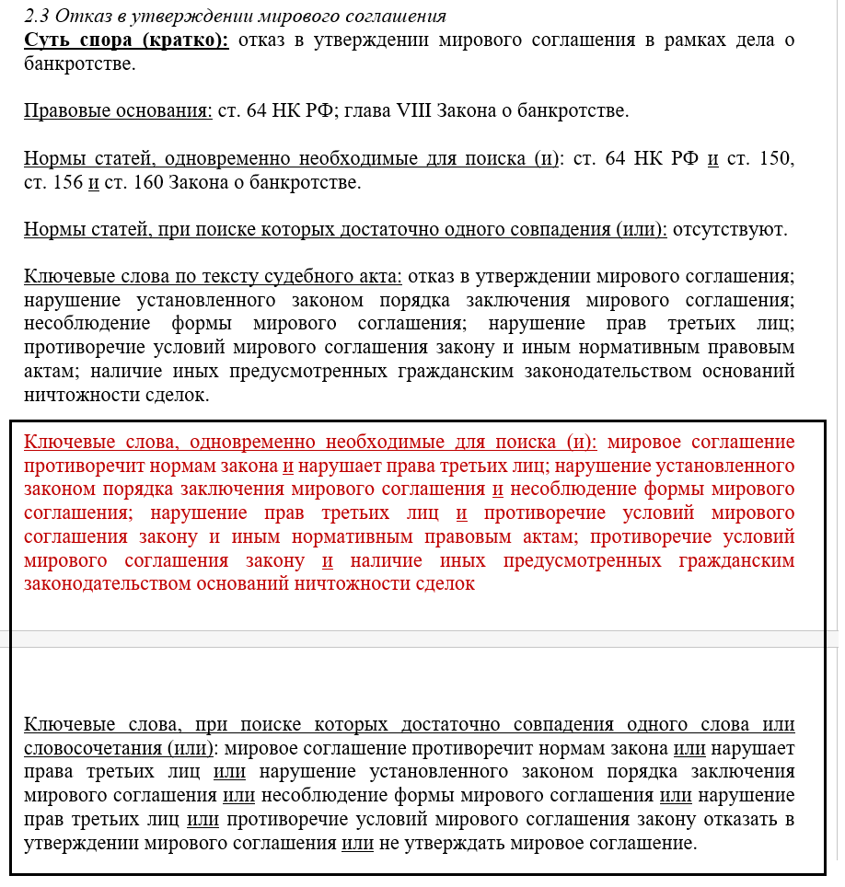

Пример нормы статей:

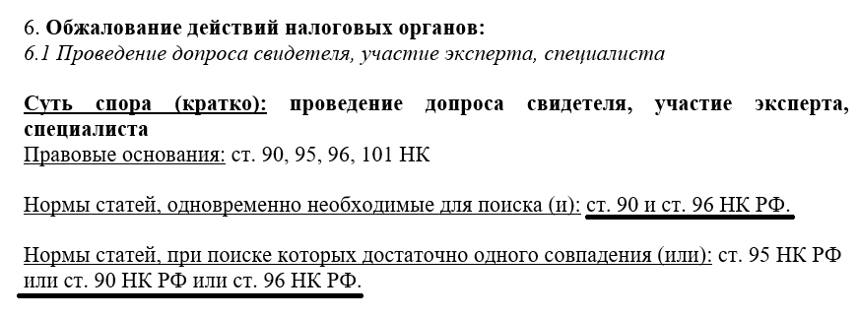

1. Что означает знак «/»

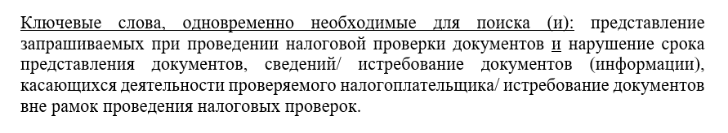

1. Правильно ли понимаем, что «ст.ст.» - это просто ст.? 